

Componente formativo

**Modelado y herramientas de diseño**

**Breve descripción:**

Dentro de los aspectos contemplados en el desarrollo de productos electrónicos se encuentra el modelamiento mecánico, el cual permite materializar el concepto del producto inicial, para darle un acabo físico y estético que sea funcional y a la vez visualmente atractivo. Por tal razón se requiere de una elevada precisión y una notable optimización del tiempo y los recursos invertidos en el proceso.

**Área ocupacional:**

Procesamiento, fabricación, ensamble

# 

**Junio 2023**

Tabla de contenido

Introducción 3

1. Modelado de prototipos de productos electrónicos 5

1.1 Dibujo técnico e instrumentos de modelado 7

1.2 Métodos de interpretación de planos 18

2. Herramientas de diseño mecánico 20

3. Gestión documental 27

Síntesis 29

Glosario 30

Material complementario 31

Referencias bibliográficas 32

Créditos 33

Introducción

El dibujo históricamente ha sido una forma de comunicación importante para la humanidad, ya que le ha permitido expresar ideas, describir su entorno, narrar historias, graficar objetos inanimados y animados, entre otros. Por tal razón, el dibujo ha estado presente de la mano de la evolución del ser humano.

Además, se encuentra presente en diferentes ramas de la ingeniería y las ciencias y es posible representar dibujos o bosquejos de una casa, en arquitectura, o realizar los planos eléctricos de la misma. En electrónica se emplea el dibujo para realizar esquemas y planos electrónicos, tal como se aprecia en la siguiente figura.

**Tabla 1.** Ejemplo de dibujos empleados en diferentes áreas.

|  |  |  |  |
| --- | --- | --- | --- |
| **Ramas de gráficos de ingeniería** | **Actividades** | **Productos** | **Áreas especializadas** |
| Mecánica | Diseño Prueba Fabricación Mantenimiento Construcción | Materiales Maquinas Dispositivos | Generación de Energía Transporte  Fabricación Servicios de energía Energía atómica  Embarcaciones |
| Arquitectónica | Planeación Diseño Supervisión | Edificios Ambientes Paisajes | Edificios comerciales Edificios residenciales Edificios instituciones  Formas del espacio del ambiente |
| Eléctrica | Diseño Desarrollo Supervisión Programación | Computadores Electrónicos Energía Eléctricos | Generación de energía Aplicación de la energía Transporte  Iluminación  Electrónica industrial |

|  |  |  |  |
| --- | --- | --- | --- |
|  |  |  | Establecimiento de comunicaciones  Electrónica militar |
| Aeronáutica | Planeación Diseño Prueba | Misiles Planos Satélites cohetes | Aerodinámica Diseño estructural Instrumentación  Sistemas de propulsión Materiales  Pruebas de confiabilidad  Métodos de producción |
| Diseño de tuberías | Diseño Prueba Fabricación Construcción | Edificios  Sistemas Hidráulicos  Neumáticos Tubos | Transporte de Líquidos Fabricación  Servicios de Ingeniería Sistemas Hidráulicos Neumáticos |
| Estructural | Planeación Diseño Fabricación Construcción | Materiales Edificios Maquinas Vehículos Puentes | Diseños estructurales Edificios  Planos Barcos Automóviles Puentes |
| Diagramas técnicos | Promoción Diseño Diagramación | Catálogos Revistas Anuncios | Nuevos productos Instrucciones de ensamble Presentaciones  Proyectos de la comunidad  Programas de renovación |

Nota. Tomada de Jensen, Helsel y Short (2004).

El dibujo técnico, que es la base para la mayoría de las representaciones gráficas empleadas en las diferentes áreas de las ciencias, utiliza nomenclatura estandarizada que facilita su lectura e interpretación en cualquier parte del mundo.

La ISO y la ANSI, instituciones encargadas de redactar normas, diseñaron las más empleadas en el dibujo técnico (Jensen, Helsel y Short, 2012, p. 3 ).

# Modelado de prototipos de productos electrónicos

El desarrollo de cualquier producto involucra un equipo de trabajo interdisciplinario organizado de tal forma que participen en las diferentes etapas de concepción, diseño, fabricación y producción. Así, para cada sistema o subsistema eléctrico, electrónico, mecánico, neumático, entre otros, que conforman el producto final y terminado, se requiere de cada una de las etapas anteriormente nombradas para su correcta elaboración. Por tal razón, durante el proceso de modelamiento mecánico se debe comprender los elementos que, desde el dibujo técnico, se utilizan para la materialización de las piezas necesarias para el producto.

**Figura 1.** Plano sistema de coordenadas cartesiano tridimensional de la geometría del espacio.

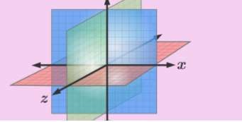

Nota. Tomado de Quispe (2021)

El modelamiento de estas partes mecánicas es la aplicación del dibujo técnico para la representación matemática de un objeto hecho a mano o con herramientas de *software* especializado en tres dimensiones: X, Y, Z (largo, ancho, alto).

Esta representación, como se aprecia a continuación, puede estar hecha en sólidos y superficies o en mallas poligonales (Quispe, 2021).

Ejemplo de un modelado hecho en sólidos y superficies.

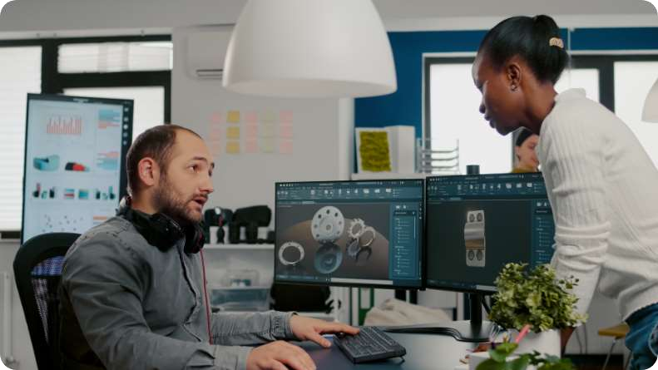

Ejemplo de un modelado hecho en sólidos y superficies.

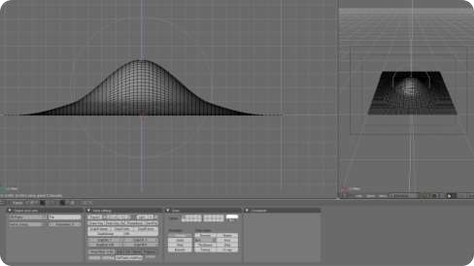

Ejemplo de un modelado en mallas poligonales. Nota. Tomado de Morronal (2009).

Adicionalmente, el dibujo o modelamiento mecánico se basa en formas geométricas regulares o irregulares elaboradas a partir de rectas y curvas, cálculos matemáticos y

mediciones; siendo las mediciones y su correcta aplicación las que determinarán los niveles de presión y el detalle de la pieza mecánica a fabricar.

## 1.1 Dibujo técnico e instrumentos de modelado

El dibujo técnico es la base del modelamiento gráfico y mecánico, por ello, en el siguiente video se puede observar de manera introductoria, en qué consiste este concepto.

**Video 1.** Dibujo técnico

[**Enlace de reproducción del video**](https://youtu.be/e_zOsXe2UCc)

|  |
| --- |
| **Síntesis del video: Dibujo técnico** |
| El dibujo técnico es un elemento muy empleado en el modelamiento gráfico y mecánico, pues de él se extraen los conceptos preliminares necesarios para iniciar el proceso diseño.  Dentro de estos conceptos preliminares se encuentran el uso adecuado de instrumentos, normas de dibujo (acotaciones, vistas, formatos, entre otros), bosquejos, bocetos e incluso el *software* asistido por computador (CAD),empleado para facilitar el diseño 2D y 3D de la pieza a elaborar. |

Los instrumentos empleados para dibujo técnico se clasifican en tres grupos importantes: de trazado, de medida y anexos o complementarios.

**Instrumentos de trazado (lápices)**

Son los diferentes lápices que vienen rotulados para identificar el tipo de escritura a realizar.

1. Los lápices HB son de dureza media, lo que hace que su trazo sea suave y, por lo general, se utilizan dentro del dibujo para marcar acotaciones y datos.
2. Los lápices H son de punta más dura y, por lo tanto, su trazo es mucho más suave que los HB dejando un trazo menos visible en función de lo que se quiera representar dentro del dibujo que, casi siempre, son trazos iniciales de diseño; este tipo de lápices se encuentran desde la H, 2H y hasta el 6H siendo este último el más duro y de trazo más sutil.
3. Los lápices tipo B, de punta más suave y de trazado más marcado, se utilizan para definir detalles finales en el dibujo; los hay desde el B, 2B y hasta el 8B siendo el 8B el que tiene el trazo más oscuro.

En la figura 2 se puede observar la relación de trazado del lápiz de acuerdo con su rotulado (Biguri, 2016).

**Figura 2.** Trazos de diferentes lápices empleados en el dibujo técnico.

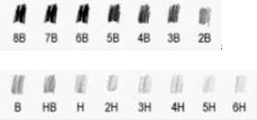

**Instrumentos de trazado (escuadras)**

Dentro de los instrumentos de trazado se destacan el juego de escuadras que incluye el cartabón los cuales se emplean para trazar líneas rectas a lo largo de los diferentes planos y vistas del dibujo; además del compás que permite la creación de figuras y trazos con geometría curva. En la figura 3 se observa el juego de escuadras empleado en dibujo (Biguri, 2016).

**Figura 3.** Escuadra y cartabón.

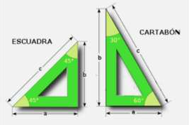

**Instrumentos de medida**

Por otra parte, dentro de los instrumentos de medida se destacan las diferentes reglas milimetradas, los escalímetros para medición y elaboración de escalas y el transportador de ángulos (figura 4).

**Figura 4.** Instrumentos de medida.

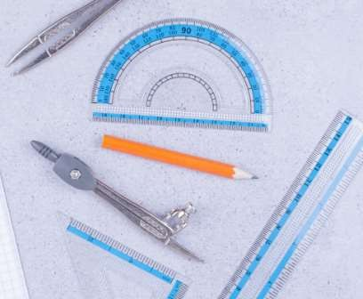

**Instrumentos anexos o complementarios**

Se utilizan para facilitar el proceso de diseño del dibujo y brindar mejores acabados; se destacan portaminas, borradores, tajalápices, curvígrafos o plantillas *Burmester* (figura 5).

**Figura 5.** Curvígrafos para dibujo técnico.

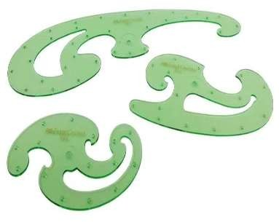

Nota. Tomado de Tecnos.com (s.f).

**a. Cotas**

Las cotas, o la acotación, en dibujo técnico es el proceso de anotar, mediante líneas, cifras, signos y símbolos, las medidas de un objeto, teniendo en cuenta una serie de reglas y convencionalismos, establecidos a través de normas.

Las normas que rigen las características de las acotaciones son: UNE 1-133-75 e ISO 2595-1973.

La acotación es el trabajo más complejo del dibujo técnico, ya que para un correcto uso es necesario conocer, no solo sus normas, sino también las características del plano o dibujo a acotar. No se puede proceder de cualquier manera, por ello, la información que se representa en el acotado debe disponerse de tal modo que su lectura sea fácil y rápida.

Para realizar un adecuado proceso de acotación es importante tener claros los principios que la rigen, tal como se expone en la siguiente figura.

**Figura 6.** Principios de acotación.

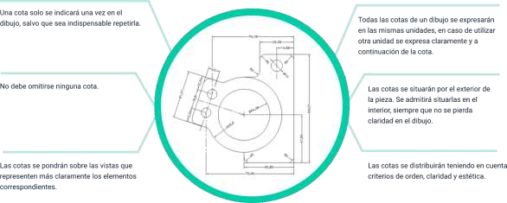

1. Una cota solo se indicará una vez en el dibujo, salvo que sea indispensable repetirla.
2. No debe omitirse ninguna cota.
3. Las cotas se pondrán sobre las vistas que representen más claramente los elementos correspondientes.
4. Todas las cotas de un dibujo se expresarán en las mismas unidades, en caso de utilizar otra unidad se expresa claramente y a continuación de la cota.
5. Las cotas se situarán por el exterior de la pieza. Se admitirá situarlas en el interior, siempre que no se pierda claridad en el dibujo.
6. Las cotas se distribuirán teniendo en cuenta criterios de orden, claridad y estética.

**b. Manejo de formatos**

En el dibujo técnico elaborado a mano se utilizan diferentes tipos de papel como medio de soporte para la realización del mismo. Uno de los más utilizados es el papel opaco blanco de diferentes tamaños que se encuentran normalizados por formatos y cada formato de hoja representa un tamaño que proporciona el espacio o la plantilla para la elaboración del dibujo mecánico.

**Figura 7.** Mujer ingeniero arquitecto que trabaja en el moderno programa de CAD.



Es importante aclarar que cuando el diseño mecánico se realiza a través de un

*software* asistido de computador no se emplea una hoja física, pero sí una plantilla que representará digitalmente el formato empleado de plantilla para una eventual impresión.

Por tal razón, la normalización de los formatos empleados en los tamaños de las hojas de dibujo se aplica de igual manera en el *software* de diseño mecánico de su preferencia.

La serie A es uno de los formatos más extendidos en el tamaño del papel y en las plantillas de diseño e impresión utilizadas en la mayoría de *software* CAD. Este estándar de formato inicia en el A0 y va hasta el A8, cada formato de mayor orden representa la mitad del tamaño del formato inmediatamente anterior; es decir, el formato A8 es la mitad del tamaño del formato A7. En la siguiente tabla se puede observar las dimensiones en milímetros de cada formato y en la figura se puede observar la relación en tamaño de cada uno.

**Tabla 2.** Dimensiones en milímetros de los diferentes formatos de la serie A.

|  |  |  |
| --- | --- | --- |
| **Tamaño** | **Largo (mm)** | **Ancho (mm)** |
| A0 | 1189 | 841 |
| A1 | 841 | 594,5 |
| A2 | 420,5 | 841 |
| A3 | 420,5 | 297 |
| A4 | 297 | 210 |
| A5 | 210 | 148 |

**Figura 8.** Relación de tamaños de los diferentes formatos de la serie A.

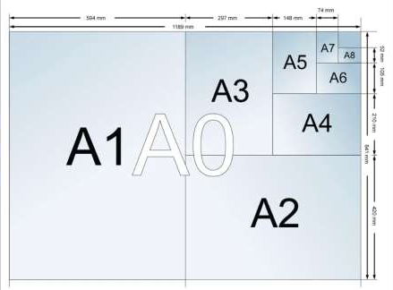

Nota. Tomada de Montajes Soluciones Ingeniería (2018)

**c. Unidades de medida e instrumentos básicos**

El empleo del sistema internacional de unidades métrico, y en algunas ocasiones el sistema inglés, permite que la interpretación y lectura del dibujo mecánico sea universal.

Para las unidades de longitud en el sistema internacional de unidades se emplea el metro junto con sus prefijos expresados en potencias de 10 (tabla 3), mientras que, en el sistema inglés, otro sistema muy comúnmente empleado sobre todo para expresar diámetros, la unidad que se emplea es la pulgada (in); una pulgada equivale a 2,5 centímetros.

**Tabla 3.** Dimensiones en milímetros de los diferentes formatos de la serie A.

|  |  |  |  |
| --- | --- | --- | --- |
| **Prefijos del sistema internacional de unidades para el metro** | | | |
| **Prefijo** | **Símbolo** | **Factor de multiplicación** | **Equivalencia decimal** |
| Yotta | Y | 1024 | 1.000.000.000.000.000.000.000.000 |
| Zetta | Z | 1021 | 1.000.000.000.000.000.000.000 |
| Exa | E | 1018 | 1.000.000.000.000.000.000 |
| Peta | P | 1015 | 1.000.000.000.000.000 |
| Tera | T | 1012 | 1.000.000.000.000 |
| Giga | G | 109 | 1.000.000.000 |
| Mega | M | 106 | 1.000.000 |
| Kilo | k | 103 | 1.000 |
| Hecto | h | 102 | 100 |
| Deca | da | 101 | 10 |
| **UNIDAD** | | **1** | **1** |
| Deci | d | 10-1 | 0.1 |
| Centi | c | 10-2 | 0.01 |
| Mili | m | 10-3 | 0.001 |
| Micro | µ | 10-6 | 0.000001 |
| Nano | n | 10-9 | 0.000000001 |
| Pico | p | 10-12 | 0.000000000001 |
| Femto | f | 10-15 | 0.000000000000001 |
| Atto | a | 10-18 | 0.000000000000000001 |
| Zepto | z | 10-21 | 0.000000000000000000001 |
| Yocto | y | 10-24 | 0.000000000000000000000001 |

El uso adecuado de los instrumentos de medición permite tener una idea clara de las dimensiones físicas y espaciales que tendrá una pieza mecánica a la hora de fabricarse; estas mediciones se representan mediante las diferentes cotas empleadas en el diseño mecánico. El uso adecuado del sistema internacional de unidades o el sistema empleado para el dibujo, evita la ocurrencia del error.

**Figura 9.** Instrumentos de medición.



Para ejemplificar se puede tomar la siguiente situación: se requiere que el chasis de un equipo tenga postes de sujeción para las tarjetas electrónicas espaciados entre sí 4,5 cm formando un cuadrado perfecto entre los postes, durante el proceso de fabricación, en la comprobación de las medidas, arrojó como resultado que los postes quedaron con un

espaciado de 5 cm imposibilitando un correcto ensamble de las tarjetas electrónicas en los postes ubicados dentro del chasis del equipo.

**Figura 10.** Diseño de mecánico establecido.

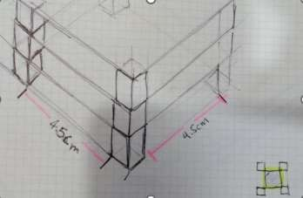

Una falla, aunque milimétrica, en la interpretación de la medida puede ocasionar que una pieza diseñada a través del dibujo mecánico no sea funcional lo que ocasiona reprocesos y pérdidas económicas dentro de un sistema de producción.

Dentro de los instrumentos más utilizados se encuentra la regla milimetrada, el escalímetro y el transportador.

1. **Regla milimetrada**

La regla milimetrada se emplea para efectuar mediciones de longitud. Se caracteriza por estar fabricada en plástico, metal o madera o materiales generalmente rígidos, es alargada y su tamaño varía en función de las necesidades de medición.

Por una de las caras de la regla se tiene un patrón de rayas largas numeradas consecutivamente (0, 1, 2, 3, 4 …) que representan los centímetros, mientras que los milímetros se representan con un patrón de rayas cortas ubicadas en cantidades de 10 entre las rayas más largas o los centímetros (figura 11).

**Figura 11.** Regla milimetrada.

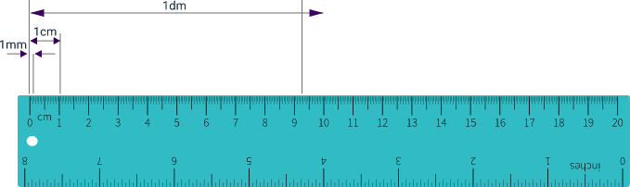

1. **Escalímetro**

Otro de los instrumentos empleados para la medición es el escalímetro: es una regla de forma triangular en la que por cada una de sus caras se visualiza una escala; las escalas permiten representar objetos muy grandes (un edificio de 15 metros de altura) en plantillas y formatos de papel reducidos.

La forma adecuada en la que se utiliza un escalímetro es la siguiente: siempre en la cara de la escala que se desea utilizar se lee de izquierda a derecha, el número 0 (extremo izquierdo) indica el comienzo y el último número el final (extremo derecho), la escala representa la ampliación o reducción del objeto o estructura medida o creada con el escalímetro; por ejemplo, una escala 1:100 indica que 1 centímetro de trazo representa 100 centímetros en tamaño real, en otras palabras es una escala de reducción. Mientras que una escala 50:1 indica que 50 cm de trazo representan 1 centímetro en tamaño real es decir una que es una escala de aumento.

**Figura 12.** Escalas de un dibujo.

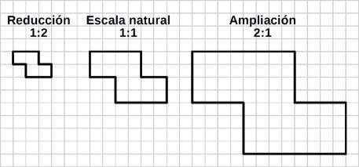

Ejemplo de una escala de reducción, una escala natural (tamaño uno a uno o real) y una escala de ampliación.

1. **Transportador**

El transportador de ángulos es un instrumento empleado en la medición y creación de ángulos en el dibujo. Se caracteriza por estar fabricado en plástico transparente, metal o madera en forma de círculo (360 grados) o semicírculo (180 grados).

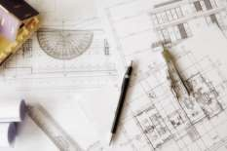

## 1.2 Métodos de interpretación de planos

Los bocetos, también conocidos como bosquejos, son las fases preliminares para el diseño y la creación de un dibujo, el cual por lo general se realiza a mano sin la necesidad de un instrumento de medida.

Existen programas CAD que permiten realizar bocetos preliminares del dibujo o la pieza mecánica a elaborar, sin embargo, "se ha demostrado que la mente trabaja de manera más creativa cuando la mano bosqueja conforme usted está ocupado al pensar acerca de un problema" (Lieu y Sorby, 2018, p. 38).

**Figura 13.** Bocetos preliminares de piezas mecánicas.

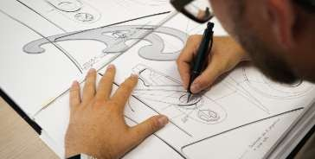

En el dibujo técnico se destacan tres tipos de boceto, tal como se presentan a continuación.

1. **El boceto burdo**

Se caracteriza por ser, de los tres, el que menos detalle tiene y el más impreciso a la hora de su realización.

1. **El boceto comprensivo**

Elabora un diseño preliminar del dibujo respetando algunos detalles que no se tuvieron en cuenta en el anterior.

1. **El boceto dummy**

Se acerca más a la idea real del diseño final, se caracteriza por ser el más detallado y con un alto grado de precisión en los detalles.

Ahora bien, previamente a un boceto, se han interpretado determinados planos que permitirán ser la base o el fundamento para el diseño mecánico de una pieza específica. Por lo tanto, se puede decir que los planos son documentos elaborados para representar una idea u objeto mediante técnicas de dibujo técnico. De ahí, la importancia de entender la forma en la que se presenta ese dibujo teniendo en cuenta sus detalles, representaciones gráficas, datos y cualquier otro elemento propio de su diseño.

# Herramientas de diseño mecánico

Uno de los métodos que se podrían tener en cuenta para la lectura de planos de dibujo mecánico sería el siguiente.

**Figura 14.** Proceso de lectura de planos.

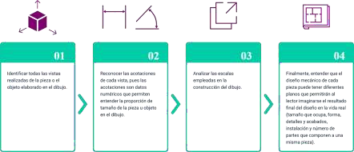

1. Identificar todas las vistas realizadas de la pieza o el objeto elaborado en el dibujo.
2. Reconocer las acotaciones de cada vista, pues las acotaciones son datos numéricos que permiten entender la proporción de tamaño de la pieza u objeto en el dibujo.
3. Analizar las escalas empleadas en la construcción del dibujo.
4. Finalmente, entender que el diseño mecánico de cada pieza puede tener diferentes planos que permitirán al lector imaginarse el resultado final del diseño en la vida real (tamaño que ocupa, forma, detalles y acabados, instalación y número de partes que componen a una misma pieza).

Hoy por hoy las herramientas empleadas en el diseño mecánico las representa el

*software* asistido por computador, pues este ha reemplazado a muchos de los instrumentos que se empleaban antiguamente para el dibujo en el puesto de trabajo, haciendo hoy día de la labor de diseño algo más cómodo, rápido y mucho más eficiente, tal y como se presenta en el siguiente esquema.

**1970**

Antes del año de 1970 los puestos de trabajo se caracterizaban por una mesa o tablero enorme denominado restirador, en donde se ubicaban, entre otras cosas, el soporte del dibujo (diferentes tipos de papel y materiales en los que se trazaba el dibujo) y los instrumentos de trazado y medición que hacía de su uso algo limitado para el público de la época.

**1980**

Hacia finales de los años 70 y comienzos de los 80, varios sectores de la industria vieron la necesidad de emplear herramientas que permitieran optimizar el diseño a mano del dibujo mecánico, por tal razón varias empresas de la época empezaron a desarrollar sus propios *softwares* de dibujo.

**Actualidad**

Con la evolución de los computadores y su asequibilidad, las primeras herramientas CAD fueron actualizándose al punto que pasaron de ser simples herramientas de dibujo a herramientas integrales en la gestión del diseño mecánico.

Las herramientas de *software* CAD, en la actualidad, permiten la creación y el modelamiento de piezas y objetos sólidos en tres dimensiones. Además de gestionar la documentación, analizar y simular situaciones que afecten el desempeño de la pieza mecánica, y de ser capaces de integrarse con otras herramientas de dibujo diferentes al mecánico (electrónico, eléctrico, neumático, entre otras) que permiten la fabricación completa de un producto o sistema completamente terminado. En la figura se puede observar un puesto de trabajo utilizando herramientas CAD.

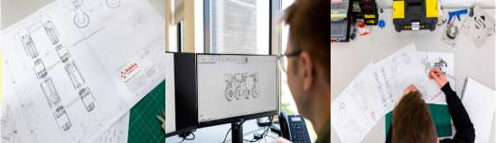**Figura 15.** Puesto de trabajo utilizando herramientas CAD.

Nota. Tomado de unsplash.com

Las características que posee un *software* CAD dependen mucho de su aplicación y de la empresa que lo desarrolle, actualmente el mercado de *software* asistido por computador ha crecido masivamente y existen un sin número de herramientas CAD que integran una variedad de elementos para una correcta gestión del proceso de diseño mecánico.

**Figura 16.** Características.

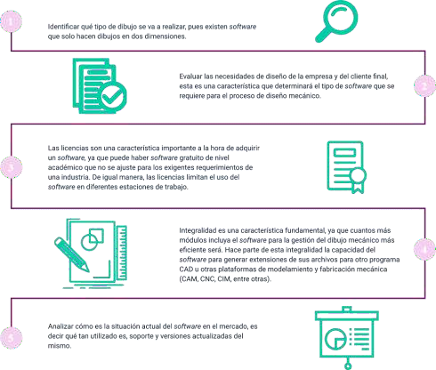

1. Identificar qué tipo de dibujo se va a realizar, pues existen *software* que solo hacen dibujos en dos dimensiones.
2. Evaluar las necesidades de diseño de la empresa y del cliente final, esta es una característica que determinará el tipo de *software* que se requiere para el proceso de diseño mecánico.
3. Las licencias son una característica importante a la hora de adquirir un *software*, ya que puede haber *software* gratuito de nivel académico que no se ajuste para los exigentes requerimientos de una industria. De igual manera, las licencias limitan el uso del *software* en diferentes estaciones de trabajo.
4. Integralidad es una característica fundamental, ya que cuantos más módulos incluya el *software* para la gestión del dibujo mecánico más eficiente será. Hace parte de esta integralidad la capacidad del *software* para generar extensiones de

sus archivos para otro programa CAD u otras plataformas de modelamiento y fabricación mecánica (CAM, CNC, CIM, entre otras).

1. Analizar cómo es la situación actual del *software* en el mercado, es decir qué tan utilizado es, soporte y versiones actualizadas del mismo.

***Software* de simulación**

Existen dos términos muy utilizados dentro de las herramientas de *software* empleadas en el diseño y fabricación de piezas mecánicas. Por un lado, está el *software* CAD que, como se ha hecho referencia antes, es un tipo de *software* empleado en el proceso de diseño de una pieza mecánica que se puede realizar en dos dimensiones (2D), tres dimensiones (3D) o en ambas dimensiones, según sea el caso; y por el otro lado, se encuentra el *software* CAM que interviene en el proceso de fabricación de la pieza mecánica.

El *software* CAM, o *software* de fabricación asistida por computador, es el encargado de traducir el lenguaje gráfico a un lenguaje de coordenadas y parámetros empleados por los controles números (CNC) de los centros de mecanizados y tornos. A continuación, se explican brevemente algunos *softwares* de tipo CAD y *software* tipo CAM empleados en la industria.

**Figura 17.** *Software* CAD, *software* CAM.

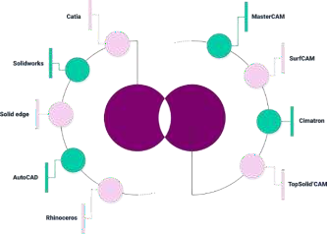

**Catia**

*Software* de diseño 3D de sólidos y superficies con una gran implementación en sectores importantes de la industria automotriz, aeronáutica, aeroespacial, entre otros.

**Master CAM**

Mastercam es un producto de CNC *Software* INC. Que proporciona soluciones de mecanizado para cualquier tipo de necesidad. Es el programa CAD/CAM más popular para manufactura en máquinas de control numérico y centros de maquinado CNC.

El programa abarca la programación de fresadoras, centros de maquinado, tornos, el módulo *Blade expert* para alabes, electroerosionadoras de corte por alambre, cortadoras por láser, oxicorte, *routers* y más.

**Surf CAM**

Es una solución de *software* CAM para programar piezas por control numérico manufacturadas en centros de maquinado de 2 a 5 ejes, torno y EDMs. Con su tecnología patentada *“Truemill”,* maquinado de alta velocidad para 2 y 3 ejes, puede reducir el tiempo del ciclo de maquinado hasta en 80%, lo que quiere decir que un programa de 10 minutos puede bajar a tan solo 2 minutos.

**Climatron**

Es un programa para diseño y manufactura CAD/CAM integrado. La aplicación es utilizada para realizar proyectos de maquinado de piezas y herramientas usando operaciones torno, fresa, manufactura discreta, microfresado y electrodos en centros de maquinado.

## TopSolid'CAM

Una solución de CAD/CAM sencilla, intuitiva y evolutiva, sencillez de uso del control de un torno, fresadora o de un centro de mecanizado de 5 ejes continuos, simulación fiable y fiel para una producción segura, verdadera interoperabilidad, sea cual sea el sistema de CAD utilizado, además de gestión de las tolerancias gracias a la herramienta ***FreeShape*** y bibliotecas ricas en herramientas cortantes y de condiciones de cortes.

## Solidworks

Es uno de los mejores modeladores de sólidos 3D de gama media, pues permite modelar piezas y ensamblajes en 3D y planos en 2D. El *software* ofrece un abanico de soluciones para cubrir los aspectos implicados en el proceso de desarrollo del producto. Sus productos ofrecen la posibilidad de crear, diseñar, simular, fabricar, publicar y gestionar los datos del proceso de diseño.

## Solid edge

Junto con *SolidWorks* es uno de los *softwares* de diseño 3D más competitivos.

Esta solución pertenece actualmente a la empresa Siemens, sin embargo, la idea fue presentada por primera vez en 1996 gracias a *Intergraph*. Hoy en día es conocido por ser uno de los *software* más utilizado por expertos en la industria de fabricación aditiva.

**AutoCAD**

Es un *software* de diseño asistido por computadora (CAD) de la compañía *AutoDesk* en el cual se apoyan tanto arquitectos como ingenieros y profesionales de la construcción para crear dibujos precisos en 2D y 3D. Crea, anota y edita geometría en 2D y modelos en 3D con sólidos, superficies y objetos de malla. Automatiza tareas como, por ejemplo, comparar dibujos, realizar un recuento, añadir bloques, crear tablas de planificación, entre otros.

**Rhinoceros**

Basado en la geometría de NURBS, este *software* es normalmente utilizado para la arquitectura, el prototipado, la ingeniería y el diseño industrial, gráfico, naval y automotriz, entre otros. Su última versión, Rhino 6, surgió para eliminar los obstáculos que pudieran surgir a la hora de trabajar con el programa, además de incluir mejoras. Gracias a los miles de usuarios, el *software* se ha podido perfeccionar, y, por ello, ahora es la versión más estable y rápida que han creado.

**Curso de AutoCAD**

Para profundizar en el tema e iniciar en uno de los *software* más utilizados, se sugiere ver el siguiente video.



[**Enlace de reproducción del video**](https://youtu.be/71vdtOJN4Sw)

# Gestión documental

En el diseño mecánico, al igual que en todo proceso, se generan documentos que forman parte de la gestión del proyecto y que se deben presentar de forma clara y organizada evitando posibles errores de interpretación. La mayoría de la documentación presentada en el dibujo mecánico está asociada con los artes de la pieza, y lo complejo que pueda llegar a ser dependerá estrictamente del objeto realizado.

Por tal razón, la masificación en el uso de herramientas de *software* asistido por computador ha permitido que desde el mismo programa se pueda realizar la gestión de dicha documentación teniendo controles de versiones y cambios realizados a un proyecto en curso.

Dentro de la gestión documental están los informes y en ellos se encuentran los siguientes documentos.

1. **Las órdenes de trabajo**

Se pueden dividir en dos o más dependiendo del número de etapas o dependencias que estén involucradas en el proceso de diseño mecánico; las órdenes de trabajo de diseño mecánico contendrán toda la información de los requerimientos y especificaciones de la pieza u objeto a diseñar.

1. **Informe final**

Finalizada la etapa de diseño se realiza un informe con los resultados obtenidos y la documentación técnica para la fabricación y ensamble de la pieza mecánica. Este informe deberá contener las consideraciones y observaciones especiales que se requieran para un correcto proceso de fabricación.

A los informes finales, presentados una vez culminada la etapa del dibujo mecánico, se anexan los documentos técnicos de la pieza diseñada, como, por ejemplo, la documentación gráfica necesaria para la fabricación de las piezas mecánicas en máquinas de control numérico y centros de mecanizado.

**Figura 18.** Planos.

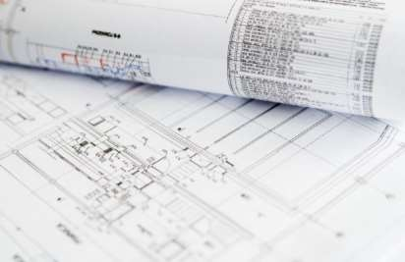

Nota. Tomado de pxfuel.com

Finalmente, se adiciona a dicha documentación técnica, los planos de despiece y ensamble, planos de vistas 2D y 3D.

Síntesis

A continuación, se describe el tema principal del componente formativo modelado y herramientas de diseño indicando los aspectos en el desarrollo de productos electrónicos, utilizando el modelamiento mecánico, el cual permite materializar el concepto del producto inicial, para darle un acabo físico y estético que sea funcional y a la vez visualmente atractivo. Por tal razón se requiere de una elevada precisión y una notable optimización del tiempo y los recursos invertidos en el proceso fundamentados en la organización y las etapas.

**Figura 19.** Síntesis de la información presentada.

Glosario

**Compás:** instrumento para dibujar circunferencias y arcos de gran precisión en el dibujo técnico. Está conformado por dos brazos que pueden estar articulados o no.

**Escala:** relación que existe entre las dimensiones del dibujo de un objeto y las dimensiones reales del mismo. La escala se define por dos números que determinan la relación entre el dibujo y la realidad.

**Modelado sólido:** modelado tridimensional de partes y montajes originalmente desarrollado para emplearse en la ingeniería mecánica, pero que actualmente se utiliza en todas las disciplinas de la ingeniería.

**Modelado tridimensional (3-D):** modelado matemático en donde se crean las propiedades de apariencia, volumétricas, e inerciales de partes, montajes, o estructuras con la asistencia de computadoras y dispositivos de visualización.

**Simetría:** característica de un objeto en la que una mitad del mismo es una imagen de espejo de la otra mitad.

Material complementario

|  |  |  |  |
| --- | --- | --- | --- |
| **Tema** | **Referencia APA del Material** | **Tipo de material** | **Enlace del Recurso o**  **Archivo del documento material** |
| Dibujo y diseño en ingeniería | Jensen, C. H., Helsel, J. D., y Short, D. R. (2012). Dibujo y diseño en ingeniería. McGraw- Hill. | Libro | [https://www.academia.edu/326917](https://www.academia.edu/32691787/Dibujo_y_Diseno_en_Ingenieria_Edicion_6_jensen_helsel) [87/Dibujo_y_Diseno_en_Ingenieria](https://www.academia.edu/32691787/Dibujo_y_Diseno_en_Ingenieria_Edicion_6_jensen_helsel)  [_Edicion_6_jensen_helsel](https://www.academia.edu/32691787/Dibujo_y_Diseno_en_Ingenieria_Edicion_6_jensen_helsel) |
| Diseño y desarrollo de productos | Ulrich, K. T., y Eppinger, S. D. (2013). Diseño y desarrollo de  productos. McGraw-Hil. | Libro | [https://disenoing.files.wordpress.co](https://disenoing.files.wordpress.com/2016/10/diseno_y_desarrollo_de_productos_5ed_-_k.pdf) [m/2016/10/diseno_y_desarrollo_de](https://disenoing.files.wordpress.com/2016/10/diseno_y_desarrollo_de_productos_5ed_-_k.pdf)  [_productos_5ed_-_k.pdf](https://disenoing.files.wordpress.com/2016/10/diseno_y_desarrollo_de_productos_5ed_-_k.pdf) |
| Curso de Autocad | Yoney Gallardo. (2018). Curso de autocad. [Video]. YouTube. | Video | [https://www.youtube.com/watch?v=](https://www.youtube.com/watch?v=71vdtOJN4Sw)  [71vdtOJN4Sw](https://www.youtube.com/watch?v=71vdtOJN4Sw) |

Referencias bibliográficas

3DMX. (s.f.). ¿Qué es el modelado 3D? <https://www.3d-mx.com/single-post/2019/09/08/-qu%C3%A9-es-el-modelado-mec%C3%A1nico?lang=es>

Biguri, I. (2016). Instrumentos de dibujo. Dibujo Técnico. <https://ibiguridt.wordpress.com/temas/materiales/>

Jensen, C. H., Helsel, J. D., y Short, D. R. (2004). Dibujo y diseño en ingeniería.

McGraw-Hill. <https://ibiguridt.wordpress.com/temas/materiales/>

Ulrich, K. T., y Eppinger, S. D. (2013). Diseño y desarrollo de productos. McGraw-Hill <https://disenoing.files.wordpress.com/2016/10/diseno_y_desarrollo_de_productos_5ed_-_k.pdf>

Yoney Gallardo. (2018). Curso de autocad. [Video]. [YouTube.https://youtu.be/71vdtOJN4Sw](https://www.youtube.com/watch?v=71vdtOJN4Sw&feature=youtu.be)

Créditos

|  |  |  |
| --- | --- | --- |
| Nombre | Cargo | Regional y Centro de Formación |
| Claudia Patricia Aristizábal | Responsable del Equipo | Dirección General |
| Norma Constanza Morales Cruz | Responsable de Línea de Producción | Regional Tolima - Centro de Comercio y Servicios |
| Jaime Arley Delgado Rincón | Instructor | Regional Distrito Capital - Centro de Electricidad, Electrónica y Telecomunicaciones |
| Miroslava González H. | Diseñador y Evaluador Instruccional | Regional Distrito Capital - Centro de Gestión Industrial |
| Carolina Coca Salazar | Revisora Metodológica y Pedagógica | Regional Distrito Capital - Centro de Diseño y Metrología |
| José Gabriel Ortiz Abella | Corrector de Estilo | Regional Distrito Capital - Centro de Gestión Industrial |
| Humberto Arias Díaz | Diseñador Instruccional | Regional Tolima - Centro de Comercio y Servicios |
| Viviana Esperanza Herrera Quiñones | Asesora Metodológica | Regional Tolima - Centro de Comercio y Servicios |
| José Jaime Luis Tang | Diseñador Web | Regional Tolima - Centro de Comercio y Servicios |
| Francisco José Vásquez Suárez | Desarrollador Fullstack | Regional Tolima - Centro de Comercio y Servicios |
| Gilberto Junior Rodríguez Rodríguez | Storyboard e Ilustración | Regional Tolima - Centro de Comercio y Servicios |
| Nelson Iván Vera Briceño | Animador y Producción Audiovisual | Regional Tolima - Centro de Comercio y Servicios |
| Cristian Mauricio Otálora Clavijo | Actividad Didáctica | Regional Tolima - Centro de Comercio y Servicios |
| Gilberto Naranjo Farfán | Evaluador de contenidos inclusivos ya cesibles | Regional Tolima - Centro de Comercio y Servicios |
| Javier Mauricio Oviedo | Validador | Regional Tolima - Centro de Comercio y Servicios |